第１２回若山牧水顕彰全国大会群馬県みなかみ大会 報告

開催日／平成３０年１１月１７日（土）・１８日（日）
開催場所／群馬県みなかみ町 旅館松乃井

行程報告
○１１月１７日（土） 小雨

１３時より第１２回若山牧水顕彰全国大会みなかみ大会が開催。
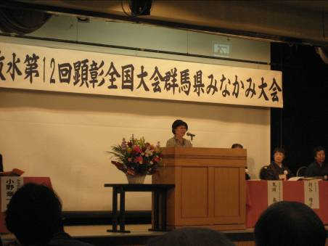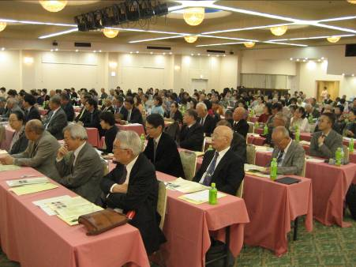
鬼頭春二みなかみ町長等に続き、牧水の孫で沼津市若山牧水記念館長の榎本篁子氏の挨拶。篁子氏からは、群馬出身の小渕恵三元総理が日向市東郷町の旧牧水記念館を訪れたエピソードを紹介。

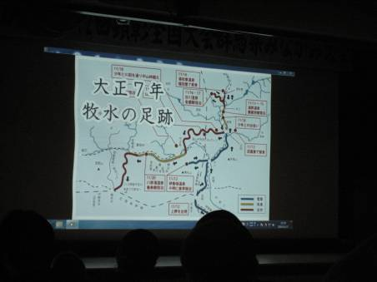
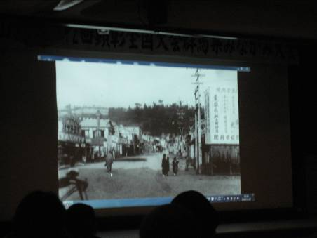
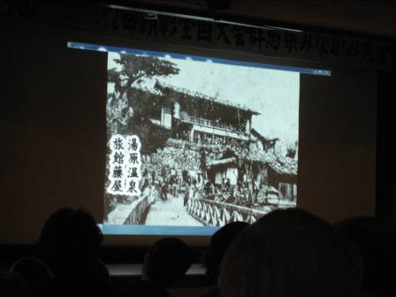
スライドショーによる「エコパークみなかみ町」の紹介。

続いて、シンポジウム「牧水・旅と歌」（伊藤一彦先生、馬場あき子先生、佐佐木幸綱先生）が開催。
伊藤先生が司会という立場でテーマを示し、馬場・佐佐木両先生が論を展開するという型式。

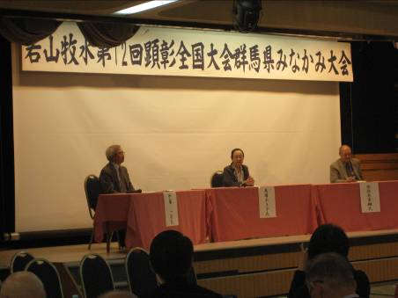
１）大正７年、１１年の旅について
馬場先生／牧水は鳥の歌など、当たり前のことを歌っているが、鳥が啼いているだけではない何かを伝えようとしている。それは悲しさ寂しさといった牧水の内面を投影しているのではないか。また草津温泉の描写に強くひかれる。湯治客を牧水がこっそりと観察しているが、そこには生命への強い思い（執着）が感じられる。牧水の紀行文は、その歌と共に味わうことで魅力が増す。特に文体が「現在形」で書かれているので、現代人が牧水の旅をトレースする際の楽しさを生み出している。
佐佐木先生／牧水は山と町のすれすれ、境目を旅する。そうすることで、山で仕事する人たちと交流が生まれ、ヒューマンな心の動きを歌に詠むことになった。そこには自然そのものを神様としてあがめる「アニミズム」があり、谷川温泉での歌はアニミズムでなければ生きることができない土地であることを私たちに伝えようとしている。牧水は年寄りくさい歌も詠んでいるが、年を重ねることの良さを再認識させてくれる。

伊藤先生／牧水は「北」に対するあこがれがある。牧水の故郷である南の山は、おおらかで包み込んでくれる。一方、北の山は拒否的で頑固な自然。しかしそのことが牧水に人間の原点を見つめさせるのだと思う。
２）これからの牧水の読み方について
馬場先生／牧水の心と体が、短歌のリズムに合っている。牧水のリズムは生命力に溢れている。それは韻律に対する信頼を持っているからで、現代の我々はそれとどう向き合っていくべきなのか。

佐佐木先生／牧水は自分の歌を照れずに大声で歌える。それはリズムへの自信があったからである。

シンポジウムに続いて、若山牧水みなかみ紀行短歌大会の表彰式が行われた。
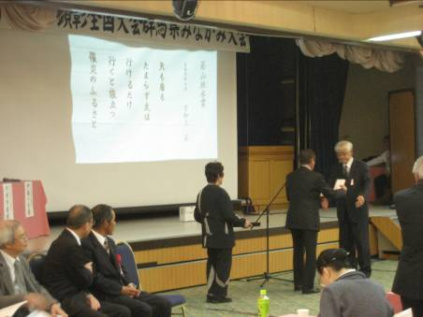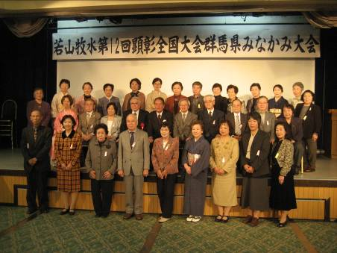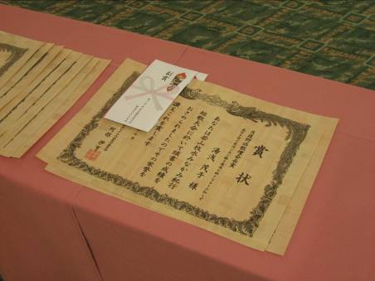
賞状は「ほぐし織り」という技法で作られている（木製）

１８時より同会場にて、日本ほろよい学会が開催された。出会者は各地の顕彰団体、短歌大会入賞者など約１３０人。

同会会長の佐佐木先生の挨拶後、主催者・顕彰会関係者等による鏡開きが行われた。
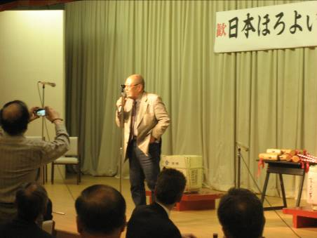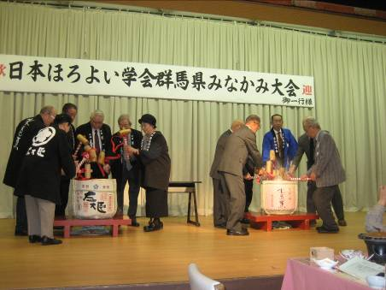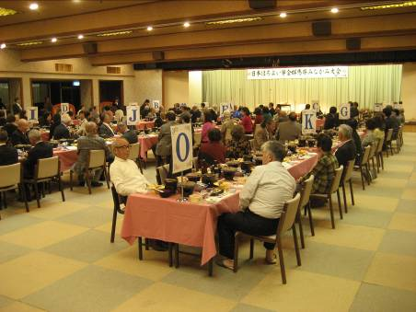

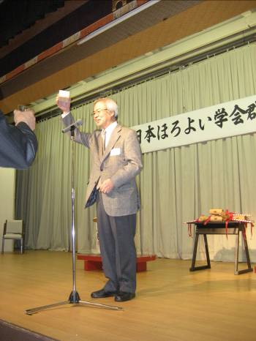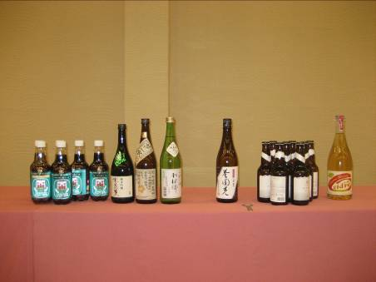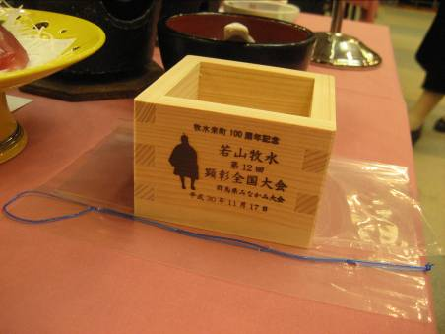
群馬県のお酒などが振る舞われた 大会記念升
各地より牧水を愛する方々や各顕彰団体が集い、交流が行われた。
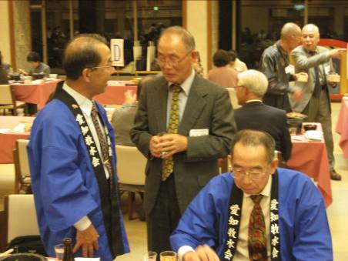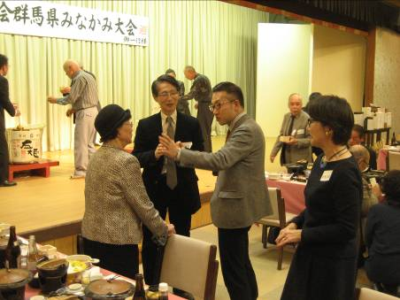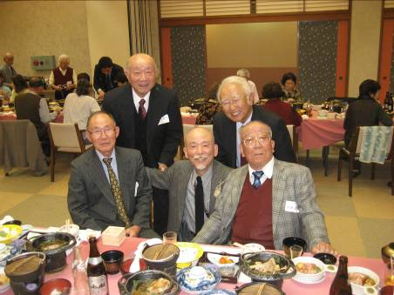

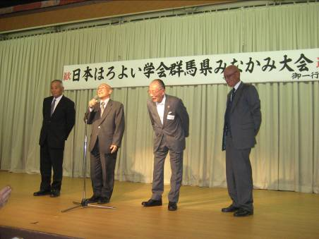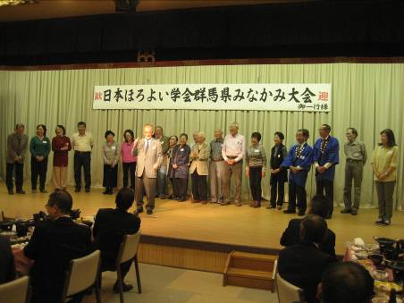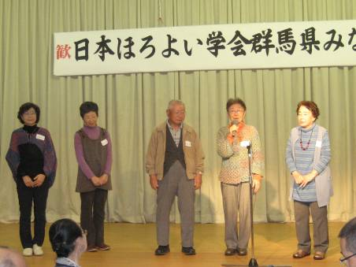

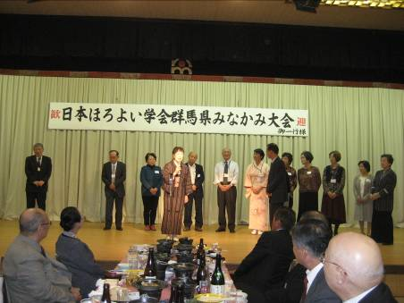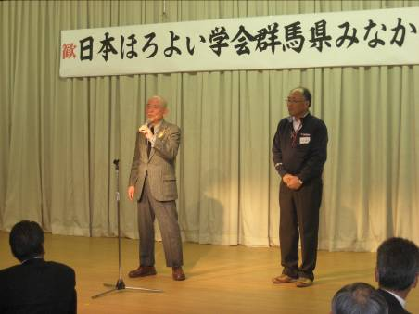

みなかみ牧水会、教育委員会を中心とした全国大会事務局による細やかな配慮・対応がとられ、会場は終始和やかな雰囲気に包まれ、随所で牧水談義に盛り上がり、参加者の交流が行われていた。この中で地元小学校の先生から、日向市と同じように牧水の短歌朗読を通して、牧水の魅力と共に、声を出して物事を伝えることの大切さすばらしさを育てる活動をされていることをうかがった。牧水を活かして心を育てる教育活動が広がっていることを喜ばしく感じた。
２時間ほどで閉会。なお次回開催等の発議はなかった。

○１１月１８日（日） 晴れ
１８日は近在する牧水歌碑やゆかりの地巡りが予定されていたが、飛行機等の都合により参加しなかった。

（以上）

